АДМИНИСТРАЦИЯ  МУНИЦИПАЛЬНОГО ОБРАЗОВАНИЯ  «Город Мирный»  МИРНИНСКОГО РАЙОНА  ПОСТАНОВЛЕНИЕ | 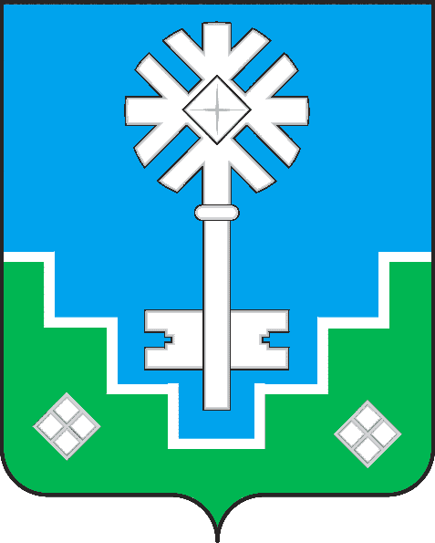 | МИИРИНЭЙ ОРОЙУОНУН  «Мииринэй куорат»  МУНИЦИПАЛЬНАЙ ТЭРИЛЛИИ ДЬАhАЛТАТА  УУРААХ

от «_28_» ___07__ 2020 г. № __752__

О проведении аукциона на право заключения договоров на размещение нестационарных торговых объектов на территории МО «Город Мирный» Мирнинского района Республики Саха (Якутия)

В соответствии со статьей 39.36 Земельного кодекса Российской Федерации, Федеральными законами от 06.10.2003 № 131-ФЗ «Об общих принципах организации местного самоуправления в Российской Федерации», от 28.12.2009 № 381-ФЗ «Об основах государственного регулирования торговой деятельности в Российской Федерации», городская Администрация постановляет:
- Отделу по отраслевым вопросам (С.В. Гуль) провести аукцион на право заключения договоров на размещение нестационарных торговых объектов на территории МО «Город Мирный» Мирнинского района Республики Саха (Якутия).
- Утвердить прилагаемое извещение о проведении аукциона на право заключения договоров на размещение нестационарных торговых объектов на территории МО «Город Мирный» Мирнинского района Республики Саха (Якутия).
- Извещение о проведении аукциона на право заключения договоров на размещение нестационарных торговых объектов на территории МО «Город Мирный» Мирнинского района Республики Саха (Якутия) опубликовать на официальном сайте городской Администрации «мирный-саха.рф» и в газете «Мирнинский муниципальный вестник».
- Контроль исполнения настоящего Постановления оставляю за собой.

Глава города К.Н. Антонов

